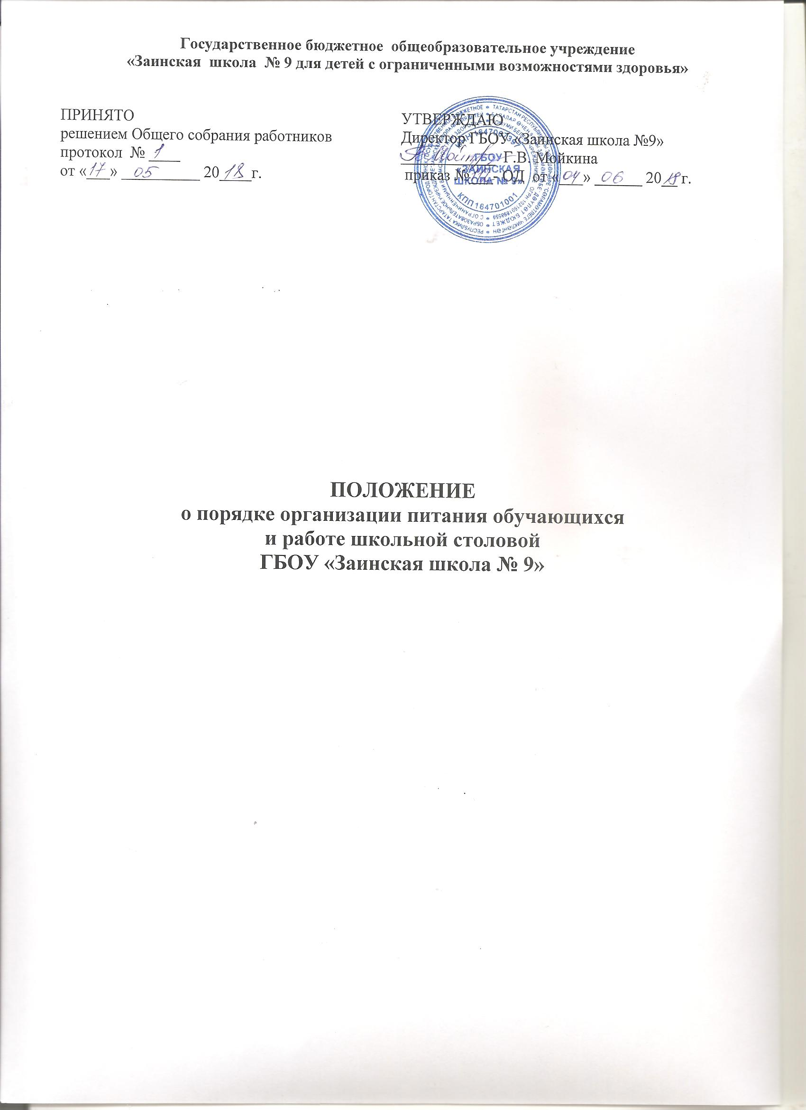

1. Общие положения
1.1. НастоящееПоложение разработано на основании Закона Российской Федерации «Об образовании», Национальной образовательной инициативы Президента Российской Федерации «Наша новая школа», Типового положения об общеобразовательном учреждении, постановления главного санитарного врача Российской Федерации от 23 июля 2008 года № 45 «Об утверждении СаНПиН 2.4.5.2409-08»,Постановления Кабинета Министров Республики Татарстан от 10 августа 2012 г. № 693 «Об утверждении Стандарта качества государственной услуги по обеспечению хозяйственно-бытового и санитарно-гигиенического обслуживания, питания, досуга, быта и отдыха воспитанников, проживающих в специальных (коррекционных) школах (школах-интернатах), санаторных школах (школах-интернатах), находящихся в ведении Республики Татарстан», Устава школы, Положения об организации работы по охране труда и обеспечению безопасности образовательного процесса.
1.2. В соответствии сПостановлением Кабинета Министров Республики Татарстан от 10 августа 2012 г. № 693 ««Об утверждении Стандарта качества государственной услуги по обеспечению хозяйственно-бытового и санитарно-гигиенического обслуживания, питания, досуга, быта и отдыха воспитанников, проживающих в специальных (коррекционных) школах (школах-интернатах), санаторных школах (школах-интернатах), находящихся в ведении Республики Татарстан» обеспечиваютсяв соответствии с действующими нормативами бесплатным горячим питанием, иными мерами социальной поддержки по решению органов государственной власти.
1.3. Настоящее Положениерегулирует отношения между Учредителем, общеобразовательными учреждениями, сотрудниками и родителями школьников по вопросам питания детей.
1.4. Учреждение несет ответственность за доступность и качество организации обслуживания школьной столовой.
1.5. Определяет систему организации питания учащихся школы в соответствии с гигиеническими требования и нормами;
1.6. Строгое соблюдение правил нормативов и требований технологий при транспортировке, хранении, отпуске и обработке сырья и продуктов при приготовлении полуфабрикатов пищи;

Основная задача организации питания – обеспечение учащихся рациональным и сбалансированным питанием, пропаганда принципов здорового и полноценного питания, гарантирование качества и безопасности питания, пищевых продуктов, используемых в приготовлении блюд.

2. Организационные принципы питания школьников и сотрудников
2.1. Питание в ГБОУ «Заинская школа №9»организовано за счет бюджетных средств.
2.2. Организация питания осуществляется самостоятельношколой закупка, завоз, заготовка, приготовление пищиспециально закрепленными штатами.
2.3. Заготовка продуктов питания осуществляется на основе договоров и контрактов на поставку продовольственных товаров, оказание услуг по организации питания в общеобразовательном учреждении.

3. Организация питания в учреждении
3.1. Питание обучающихся вучреждении осуществляетсяв соответствии с примерным 10-дневным меню, утвержденным в учреждении.
3.2.Требования к режиму питания обучающихся.
- для обучающихся должно быть организовано двухразовое горячее питание.
3.3. О случаях появления в учреждении пищевых отравлений и острых кишечных инфекций информируется территориальный отдел управления «Роспотребнадзора» г. Заинск, Республика Татарстан.
3.4. В учреждении приказом руководителя назначается ответственный, осуществляющий контроль:
- за посещением столовой обучающимися, в том числе получающими питание за счет бюджетных средств;
- за санитарным состоянием пищеблока и обеденного зала.
3.5.Обучающиесяшколыпитаются по классам согласно графику, утвержденному директором учреждения. Контроль за посещением столовойи учетом количествафактически отпущенных завтраков и обедов возлагается на заместителя по учебно-воспитательной работе: начальной школы и 5-9-х классов, определяемого директором школы в установленном порядке, и заведующего производством столовой.
3.6. Классные руководители или учителя, сопровождающиеобучающихся в столовую, несут ответственность за отпуск питанияобучающимся согласно утвержденному приказом директора списку и журналу посещаемости.
3.7. Организаторышкольного питания, заведующий производством ведут ежедневный учетобучающихся.
3.8. Проверка пищи на качество осуществляется ежедневно медицинским работником и поваром до приема ее детьми и отмечается в журнале контроля.
3.9. Проверка технологии приготовления пищи осуществляется ежедневношеф-поваром (заведующим производством)школьного пищеблока и отмечается в бракеражном журнале.
- Приготовление пищи, питание учащихся осуществляется в пищеблоке.
- Пищеблок находится в школе, состоит из столовой, кухни и подсобных помещений.
Администрация:
- заключает договора с поставщиками на поставку продуктов питания;
- учет израсходованных средств на продукты питания ведет бухгалтерия;
- обеспечивает дисциплину и соблюдение санитарно-гигиенических условий во время питания учащихся, оплату коммунальных услуг, текущий и капитальный ремонт помещений пищеблока.
- устанавливает штат работников пищеблока для школы для детей с ограниченными возможностями здоровья.

Зав. производством столовой осуществляет:
контроль приемки продуктов, хранения продуктов, обработки, приготовления, качества пищи с ведением соответствующей документации;
Зав. производством столовой обязан:
- Заказывать продукты питания в соответствии с меню;
- Формирование примерного 10 дневного меню совместно с медицинской сестрой школы и его согласование с администрацией школы;
- Своевременно вести отчетную документацию по приходу и расходованию продуктов питания;
- Своевременно проходить обязательный медицинский осмотр, строго соблюдать правила личной гигиены;
- Содержать в надлежащем состоянии кухонный инвентарь, оборудование и посуду;
- Строго соблюдать правила нормативов требований технологий при транспортировке, хранении, отпуске и обработке сырья и продуктов при приготовлении полуфабрикатов и пищи;
- Правильную эксплуатацию технологического оборудования, соблюдение норм и правил охраны труда и техники безопасности работниками пищеблока через организацию необходимой учёбы и инструктажей, разработку соответствующих правил и инструкции.

Медсестра школы:
- контролирует соблюдение утвержденного меню, качество приготовления блюд, выполнение санитарно-технических требований на пищеблоке.

Поставщик:
- Несёт ответственность за качество поставляемой продукции и готовых продуктов (мясо, молоко, яйцо, масло, мука, фрукты, овощи и т.п.) согласно требований стандартов, нормативов Роспотребнадзора и ветеринарной службы.
- Предоставляет автотранспорт для доставки необходимых продуктов питания в школьную столовую.

Завхоз обеспечивает:
- Достаточное снабжение пищеблока школы оборудованием, инвентарём, посудой;
- Надлежащее санитарное и противопожарное состояние помещений пищеблока, оборудования, инвентаря (совместно с работниками пищеблока);
- Тепло-электроснабжение, горячее и холодное водоснабжение, обслуживание канализационных сетей, вывоз мусора и пищевых отходов;
- Необходимый ремонт технических сетей пищеблока, оборудования;
- Сохранность товарно-материальных ценностей в нерабочее время;

4. Работа школьной столовой
4.1. Школьная столовая является структурным подразделением школы.
4.2. Столовая запроектирована работающей на сырье, обеденный зал на 80 мест (количество мест не кратно вместимости классов) и предназначено для обеспечения питанием обучающихся школы в 2 посадки.
Все помещения столовой оснащены минимумом технологическим, механическим и холодильным, вес измерительным оборудованием, инвентарём.
Для кратковременного хранения продуктов предусмотрены холодильные шкафы и холодильники.
Производительность столовой- 600 блюд/день, время работы-8 часов, штат столовой - 3 человека.
Руководитель общеобразовательного учреждения ежедневно утверждает меню.
4.3. В компетенцию руководителя учреждения по организации школьной столовой (как структурного подразделения) входит:
- ежедневное утверждение меню;
- комплектование школьной столовой профессиональными кадрами;
- контроль за производственной базой пищеблока школьной столовой и своевременной организацией ремонта технологического и холодильного оборудования;
- контроль за соблюдением требований СанПиН;
обеспечение прохождения медицинских профилактических осмотров работниками пищеблока и обучение персонала санитарному минимуму в соответствии с установленными сроками;
- обеспечение школьной столовой достаточным количеством посуды, специальной одежды, санитарно-гигиенических средств, ветоши, кухонного, разделочного оборудования и уборочного инвентаря;
- заключение договоров на поставку продуктов питания;
- ежемесячный анализ деятельности школьной столовой;
- организация бухгалтерского учета и финансовой отчетности школьной столовой;
- организация общественного контроля за питанием школьников (работа общественной комиссии родительского комитета и т.п.)
4.4.Штаты. Права и обязанности работников школьной столовой.
- Общее руководство деятельностью школьной столовой осуществляет директор учреждения.
- Руководство производством осуществляет зав. производством, которая несет ответственность в пределах своей компетенции перед обществом и директором учреждения, обучающимися, их родителями (законными представителями) за организацию и результаты деятельности столовой в соответствии с функциональными обязанностями, предусмотренными квалификационными требованиями, трудовым договором и Уставом школы.
- Заведующий производством разрабатывает и представляет руководителю школы на утверждение следующие документы:
а) положение о школьной столовой, правила питания обучающихся учреждения;
б) планово-отчетную документацию;
в) технологическую документацию;
- Порядок комплектования штата школьной столовой регламентируетсяУставом учреждения.
- Трудовые отношения работников школьной столовой и учреждения регулируются трудовым договором, условия которого не должны противоречить законодательству Российской Федерации о труде.
4.5. Работники школьной столовой обязаны:
- обеспечить своевременное и качественное приготовление пищи для обучающихся учреждения;
- информировать обучающихся учреждения о ежедневном рационе блюд;
- обеспечить ежедневное двухразовое снятие проб на качество приготовляемой пищи;
- обеспечивать сохранность, размещение и хранение оборудования;
- повышать квалификацию.
Основными задачами школьной столовой являются:
- Формирование здорового образа жизни.
- Воспитание культурного самосознания.

- Ответственность
- За организацию питания учащихся в учреждениях, учет и контроль поступивших бюджетных средств возлагается на директора школы и главного бухгалтера;
- За соблюдение технологии и качества приготовления пищи, санитарно- гигиенических правил, эксплуатацию оборудования возлагается на зав.производством, медицинского работника, заместителя директора по УВР;
- Контроль за санитарно-техническим состоянием школьных столовых осуществляет ТОУ «Роспотребнадзора по РТ» по Заинскому муниципальному району.

6.Финансирование питания
6.1. На питание выделяется субсидии на финансовое обеспечение выполнения государственного задания. Учащиеся школы для детей с ограниченными возможностями здоровья питаются за счёт бюджетных средств.
6.2.Учащимся, обучающимся на дому выделяются продукты питания из расчета той суммы, которая была затрачена на питание одного учащегося в месяц.
6.3. Нормы финансирования питания на одного учащегося устанавливаются МО и Н Республики Татарстан и закладываются в смету школы на год.
6.4. Финансируется питание учащихся в течение учебного года с сентября по май включительно.
6.5. В летний период осуществляется питание учащихся за счет средств республиканского бюджета, направленных на организацию работы пришкольного лагеря (при наличии).

7. Отчетность и документация
7.1. Заявки на питание.
7.2. Документация:
- Бракеражный журнал для готовой и сырой продукции
- Ведомость контроля за рационом питания
- «Журнал здоровья»
- «Журнал проведения витаминизации третьих блюд»
- Меню требования
- Примерное меню за 10 дней
- Документы, подтверждающие качество поступающего продукта питания (сертификаты соответствия, декларации соответствия, удостоверение качества, накладные с указанием сведений о сертификатах, сроки изготовления и реализации продукта)
- Ассортиментный перечень продуктов
- Книга отзывов и предложений
7.3. Организация горячего питания согласно списка по классам;
7.4.Отчёты о питании учащихся предоставляются в бухгалтерию школы.
7.5. В школе ежедневно ведётся книга питания обучающихся, в которой фиксируется количество учащихся, получающих питание, указываются фамилии отсутствующих и причина отсутствия. Ответственность за достоверность сведений по количеству учащихся, получающих питание, несут дежурный учитель и классные руководители.

8. Ответственность сторон
8.1. Школа и поставщик несут ответственность за неисполнение или ненадлежащее исполнение обязательств в соответствии с действующим законодательством.



